

CENTRO ESTADUAL DE EDUCAÇÃO TECNOLÓGICA PAULA SOUZA
FATEC DE PRAIA GRANDE

Tecnologia de Desenvolvimento de Software Multiplataforma

PRAIÔ: Sistema de Apoio à Decisão para Escolha de Praias

Uma plataforma baseada em dados ambientais em tempo real para promoção da saúde e do lazer

Caio Edimar Santos Silva
Carlos Eduardo Correia
Geovanny Ferreira Elias
João Pedro da Silva de Oliveira
Nicolly Vitória Meireles da Silva

Praia Grande - SP
Junho/2026

Caio Edimar Santos Silva
Carlos Eduardo Correia
Geovanny Ferreira Elias
João Pedro da Silva de Oliveira
Nicolly Vitória Meireles da Silva

PRAIÔ: Sistema de Apoio à Decisão para Escolha de Praias

Uma plataforma baseada em dados ambientais em tempo real para promoção da saúde e do lazer

Praia Grande – SP
Junho/2026
SUMÁRIO

1. | Introdução – Tema...................................................................................
2. | Problematização.......................................................................................
3. | Justificativa...............................................................................................
4. | Objetivos...................................................................................................
 | 4.1. Geral....................................................................................................
 | 4.2. Específicos..........................................................................................
5. | Desenvolvimento......................................................................................
 | 5.1. Metodologia.........................................................................................
 | 5.2. Apresentação da Equipe.....................................................................
 | 5.3. Cronograma........................................................................................
 | 5.4. Ferramentas Empregadas..................................................................
 | 5.5. Repositório e Versionamento..............................................................
 | 5.6. Pitch....................................................................................................
 | 5.7. Competências Técnicas Desenvolvidas.............................................
 | 5.8. Produto Final.......................................................................................
 | 5.9. Dados do Portfólio...............................................................................
6. | Experiência do Usuário...........................................................................
7. | Considerações Finais..............................................................................
 | Referências...............................................................................................
 | Apêndice...................................................................................................
 | Apêndice I – ODS relacionadas ao Projeto............................................
 | Apêndice II – PM Canvas.........................................................................
 | Apêndice III – Product Backlog...............................................................
 | Apêndice IV – Tela Inicial do Projeto......................................................
 | Apêndice V – Modelagem do Banco de Dados.....................................

1. INTRODUÇÃO – TEMA
O crescente acesso à tecnologia e à internet tem transformado a forma como as pessoas planejam suas atividades cotidianas, incluindo o lazer ao ar livre. Nesse contexto, as praias representam um dos destinos mais procurados pela população, especialmente em regiões litorâneas, onde moradores e turistas buscam qualidade de vida, recreação e contato com a natureza. No entanto, a decisão de visitar uma praia vai além da simples preferência pessoal — envolve fatores ambientais e de saúde que, quando ignorados, podem representar riscos reais ao bem-estar das pessoas.
Atualmente, informações como a qualidade do ar, as condições da água, a temperatura, o clima e a localização das praias se encontram distribuídas em diferentes plataformas e fontes, o que torna o processo de consulta fragmentado e pouco prático para o usuário comum. Diante disso, surge a necessidade de uma solução que centralize esses dados de forma clara, acessível e atualizada, permitindo que qualquer pessoa possa tomar decisões mais seguras e conscientes antes de se dirigir ao litoral.
O presente projeto propõe o desenvolvimento de uma plataforma digital voltada para a recomendação de praias com base em critérios ambientais em tempo real. Por meio de APIs públicas, o sistema coleta e processa dados sobre qualidade do ar, balneabilidade, temperatura, condições climáticas e proximidade geográfica, apresentando ao usuário as melhores opções de praia de acordo com sua localização atual e com as condições do momento.
Além de facilitar o planejamento do lazer, a plataforma tem um papel relevante na promoção da conscientização ambiental, ao tornar visíveis informações que muitas vezes passam despercebidas pela população. Dessa forma, o projeto une tecnologia, saúde pública e sustentabilidade em uma solução prática e de impacto social.

2. PROBLEMATIZAÇÃO
A qualidade ambiental, especialmente no que se refere à poluição do ar e às condições das praias, representa um fator determinante para a saúde pública e o bem-estar da população. De acordo com a Organização Mundial da Saúde (2023), “a poluição do ar é responsável por aproximadamente 7 milhões de mortes prematuras por ano no mundo”, estando diretamente associada a doenças respiratórias e cardiovasculares.
No contexto brasileiro, órgãos como a Companhia Ambiental do Estado de São Paulo (2023) realizam o monitoramento contínuo da qualidade do ar, disponibilizando índices que indicam níveis de poluentes e seus impactos na saúde. Da mesma forma, o Instituto Nacional de Meteorologia (2023) fornece dados relevantes sobre condições climáticas, incluindo temperatura, umidade e radiação ultravioleta (UV), fatores que influenciam diretamente a saúde e a qualidade de vida da população.
Apesar da existência dessas fontes confiáveis, observa-se que as informações encontram-se dispersas em diferentes plataformas, muitas vezes apresentadas em formatos técnicos ou de difícil compreensão. Segundo reportagens do G1 (2023), a dificuldade de acesso e interpretação desses dados reduz a capacidade da população de adotar medidas preventivas, como evitar exposição em horários de alta radiação ou em dia com níveis elevados de poluição.
Além disso, no que diz respeito às condições das praias, a balneabilidade da água é outro fator essencial para a saúde pública, sendo monitorada por órgãos ambientais, porém nem sempre acessada de forma prática pela população. A falta de integração entre dados ambientais — como qualidade do ar, índice UV, condições climáticas e balneabilidade — dificulta a construção de uma visão ampla e acessível sobre os riscos ambientais cotidianos.
Nesse cenário, a ausência de ferramentas digitais que centralizem, atualizem e traduzam essas informações de forma clara e em tempo real compromete a conscientização ambiental e a prevenção de riscos à saúde. Dessa forma, evidencia-se a necessidade do desenvolvimento de uma solução tecnológica que integre esses dados em uma única plataforma, promovendo maior acessibilidade, compreensão e utilidade das informações para a população.
Diante disso, o presente projeto busca responder à seguinte questão-problema: como disponibilizar, de maneira centralizada, acessível e compreensível, informações atualizadas sobre a qualidade do ar e as condições das praias, de modo a auxiliar a população na tomada de decisões cotidianas?

3. JUSTIFICATIVA
A qualidade ambiental influencia diretamente a saúde pública e o bem-estar da população, especialmente em relação à poluição do ar e às condições das praias. Segundo a Organização Mundial da Saúde (2023), a poluição do ar está associada a milhões de mortes prematuras anualmente, impactando de forma significativa a saúde respiratória e cardiovascular da população. Da mesma forma, a balneabilidade das praias representa um fator determinante para a saúde pública, sendo monitorada por órgãos ambientais como a Companhia Ambiental do Estado de São Paulo (2023).
Entretanto, as informações disponíveis sobre esses fatores se encontram dispersas, descentralizadas e, muitas vezes, apresentadas de forma pouco acessível ao público, dificultando sua interpretação e utilização na tomada de decisões cotidianas. Conforme apontado por G1 (2023), a dificuldade de acesso e interpretação desses dados reduz a capacidade da população de adotar medidas preventivas adequadas.
Diante desse cenário, justifica-se o desenvolvimento de uma solução tecnológica que centralize e integre dados ambientais em tempo real, como qualidade do ar, índice UV, condições climáticas e balneabilidade. A proposta visa melhorar a acessibilidade e a compreensão dessas informações, contribuindo para a conscientização ambiental e a prevenção de riscos à saúde.
Assim, o projeto apresenta relevância ao promover o uso eficiente de dados ambientais, apoiando decisões informadas e incentivando práticas mais seguras e sustentáveis por parte da população.

REFERÊNCIAS (ABNT)
ORGANIZAÇÃO MUNDIAL DA SAÚDE. Air pollution. Genebra: OMS, 2023. Disponível em: https://www.who.int. Acesso em: 25 mar. 2026.
COMPANHIA AMBIENTAL DO ESTADO DE SÃO PAULO. Qualidade do ar. São Paulo: CETESB, 2023. Disponível em: https://cetesb.sp.gov.br. Acesso em: 25 mar. 2026.
INSTITUTO NACIONAL DE METEOROLOGIA. Dados meteorológicos. Brasília: INMET, 2023. Disponível em: https://portal.inmet.gov.br. Acesso em: 25 mar. 2026.
G1. Poluição do ar e seus impactos na saúde e no meio ambiente. Globo Comunicação, 2023. Disponível em: https://g1.globo.com. Acesso em: 25 mar. 2026.
4. OBJETIVOS

4.1 GERAL
Desenvolver uma plataforma digital que permita consultar dados sobre a qualidade do ar e as condições das praias de Praia Grande, auxiliando moradores e turistas na tomada de decisões.

4.2 ESPECÍFICOS
- Desenvolver um sistema que coleta dados atualizados sobre a
qualidade do ar, utilizando APIs públicas, exibindo as informações
de forma compreensível.

- Criar uma funcionalidade que mostre as condições atuais das praias
de Praia Grande, incluindo informações sobre clima, qualidade da
água e estado do mar.

- Implementar uma interface intuitiva e acessível para que moradores e turistas possam consultar facilmente as informações.

- Possibilitar a atualização constante dos dados para manter a
confiabilidade e utilidade do sistema.

5. DESENVOLVIMENTO

5.1. METODOLOGIA
Para o desenvolvimento deste projeto, será adotada a Metodologia Ágil, que se destaca por sua flexibilidade, adaptação a mudanças e foco na entrega contínua de valor ao usuário.
A metodologia ágil é baseada no Manifesto Ágil, que apresenta quatro valores fundamentais:
- Indivíduos e interações mais que processos e ferramentas;
- Software em funcionamento mais que documentação abrangente;
- Colaboração com o cliente mais que negociação de contratos;
- Resposta a mudanças mais que seguir um plano.
Além disso, o Manifesto Ágil é sustentado por 12 princípios, dentre os quais destacam-se:
- Satisfação do cliente por meio de entregas contínuas;
- Aceitação de mudanças, mesmo em fases avançadas;
- Entregas frequentes de software funcional;
- Colaboração constante entre equipe e stakeholders;
- Construção de projetos com indivíduos motivados;
- Comunicação eficiente (preferencialmente presencial);
- Software funcional como principal medida de progresso;
- Desenvolvimento sustentável;
- Atenção contínua à excelência técnica;
- Simplicidade na execução do trabalho;
- Equipes auto-organizáveis;
- Reflexão contínua para melhoria dos processos.

SCRUM
Dentro das metodologias ágeis, será utilizado o SCRUM como framework de gerenciamento do projeto.
O SCRUM organiza o desenvolvimento em ciclos chamados Sprints, que são períodos curtos (geralmente de 1 a 2 semanas) onde um conjunto de tarefas é planejado, desenvolvido e entregue.
Os principais elementos do SCRUM utilizados no projeto são:
- Product Backlog: lista de todas as funcionalidades do sistema;
- Sprint Backlog: conjunto de tarefas selecionadas para uma sprint;
- Sprints: ciclos de desenvolvimento com entregas incrementais;
Durante cada sprint, a equipe trabalha de forma colaborativa para desenvolver partes do sistema, permitindo evolução contínua e validação frequente.

KANBAN
Além do SCRUM, será utilizada a metodologia KANBAN para organização e acompanhamento das tarefas.
O KANBAN é um sistema visual de gestão de trabalho, que permite acompanhar o progresso das atividades por meio de um quadro dividido em colunas.
Neste projeto, foi utilizado o Trello como ferramenta de apoio, organizando as tarefas nas seguintes etapas:
- Product Backlog
- 1º Sprint
- 2º Sprint
- 3º Sprint
- 4º Sprint
- Em andamento
- Concluído
- Aprovado (Produto Final)
Cada tarefa é representada por um cartão, que pode ser movido entre as colunas conforme seu andamento, proporcionando maior organização, transparência e controle do fluxo de trabalho.

Uso do Trello
O quadro do Trello foi utilizado como ferramenta principal para implementação do KANBAN, permitindo:
- Visualização clara das tarefas;
- Distribuição das atividades entre os membros da equipe;
- Acompanhamento do progresso do projeto;
- Organização das entregas por sprint.
A seguir, apresenta-se a imagem do quadro utilizado pela equipe:
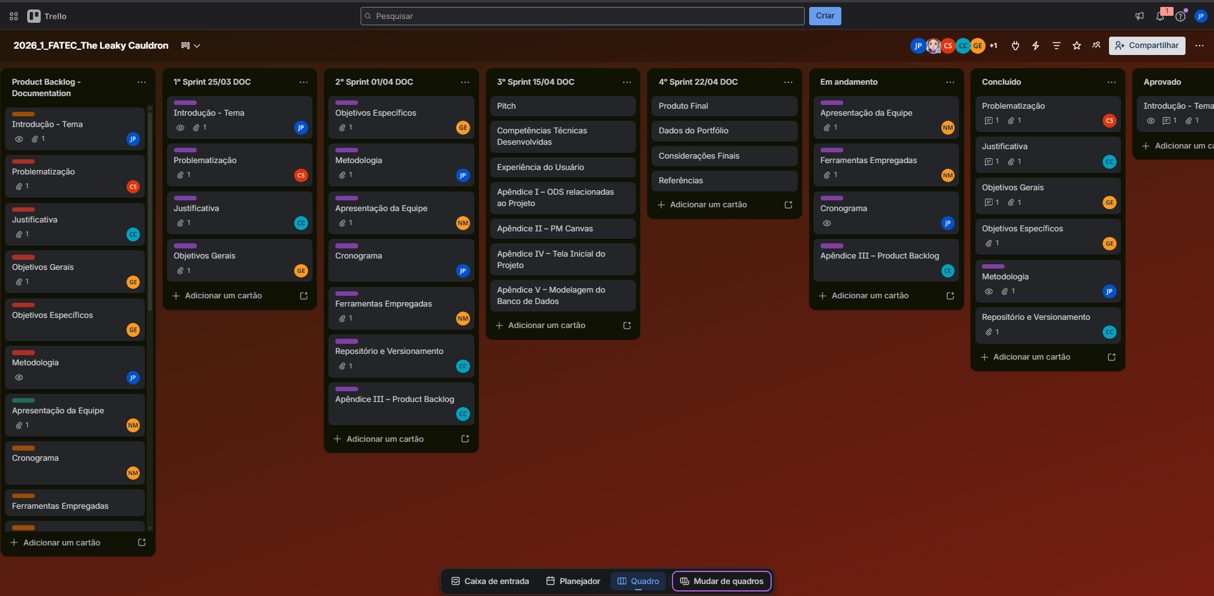
5.2. APRESENTAÇÃO DA EQUIPE

A equipe é composta por cinco integrantes, reunindo diferentes habilidades, conhecimentos e perspectivas. Todos compartilham o interesse pela área de tecnologia e estão comprometidos com o desenvolvimento de soluções inovadoras e eficientes.

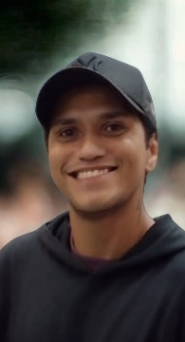 Caio Edimar Santos Silva, 24 anos, cursa Desenvolvimento de Software Multiplataforma na Faculdade de Tecnologia do Estado de São Paulo (FATEC), unidade de Praia Grande. Tem interesse na área de tecnologia, com foco no desenvolvimento de sistemas e na busca por soluções práticas e eficientes para problemas do dia a dia.
Considera importante o tempo com a família e pessoas próximas. No campo profissional, pretende evoluir constantemente, adquirindo novos conhecimentos e construindo uma trajetória consistente na área de tecnologia, conciliando crescimento na carreira com satisfação pessoal.

 Carlos Eduardo Correia, 25 anos, é estudante do curso de Desenvolvimento de Software e Multiplataforma na Faculdade de Tecnologia do Estado de São Paulo (FATEC), unidade de Praia Grande. Possui grande interesse pela área de tecnologia, especialmente no desenvolvimento backend com Java, banco de dados e desenvolvimento de games, combinando lógica e criatividade na construção de experiências digitais.
Natural de Itanhaém e valoriza suas origens e o convívio com as pessoas ao seu redor. Profissionalmente, busca construir uma carreira sólida na área de tecnologia, unindo sua paixão por sistemas robustos e pelo universo dos games ao crescimento contínuo e à realização pessoal.
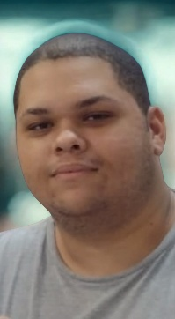 Geovanny Ferreira Elias, 19 anos, é estudante do curso de Desenvolvimento de Software Multiplataforma na Faculdade de Tecnologia do Estado de São Paulo (FATEC), unidade de Praia Grande. Demonstra grande interesse pela área de tecnologia, com destaque para o desenvolvimento de soluções inovadoras.
Preza por momentos de qualidade ao lado das pessoas próximas, cultivando relações importantes. Já no aspecto profissional, tem como objetivo desenvolver uma trajetória consistente na área de tecnologia, buscando constante aprendizado e evolução na carreira.

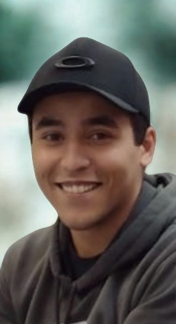 João Pedro da Silva de Oliveira, 26 anos, é estudante do curso de Desenvolvimento de Software e Multiplataforma na Faculdade de Tecnologia do Estado de São Paulo (FATEC), unidade de Praia Grande. Possui grande interesse pela área de tecnologia, especialmente no desenvolvimento backend, com foco em Java e banco de dados, buscando sempre criar soluções resistentes e eficientes.
No pessoal, é natural de Itanhaém e valoriza suas raízes e o convívio com as pessoas ao seu redor. Profissionalmente, busca construir uma carreira sólida na área de tecnologia, aliando seu conhecimento técnico em desenvolvimento de sistemas ao crescimento contínuo e à realização pessoal.

 Nicolly Vitória Meireles da Silva, 19 anos, é estudante do curso de Desenvolvimento de Software e Multiplataforma na Faculdade de Tecnologia do Estado de São Paulo (FATEC), unidade de Praia Grande. Possui grande interesse pela área de tecnologia, especialmente na criação de soluções inovadoras.
No contexto pessoal, valoriza o convívio com sua família. Profissionalmente, busca construir uma carreira sólida na área de tecnologia, aliando crescimento profissional e realização pessoal.

Dessa forma, a equipe se apresenta como um grupo dedicado, comprometido e preparado para o desenvolvimento do projeto proposto, buscando alcançar resultados de qualidade por meio da colaboração e do esforço conjunto.

5.3. CRONOGRAMA
O cronograma do projeto foi estruturado com base na metodologia ágil SCRUM, sendo dividido em Sprints semanais, conforme o planejamento e organização das atividades no quadro Kanban do Trello.
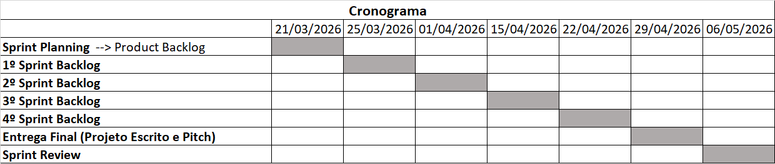
5.4. FERRAMENTAS EMPREGADAS
Nome da Ferramenta | Logo |  | Função
React | 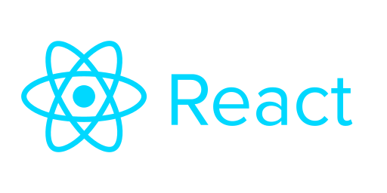 |  | Será utilizado no desenvolvimento do front-end da aplicação, permitindo a criação de interfaces dinâmicas e interativas.  O Material UI (MUI) será utilizado para padronizar o design da interface, oferecendo componentes prontos e modernos que melhoram a experiência do usuário.
Spring Boot |  |  | O é um framework Java utilizado no desenvolvimento do back-end. Ele facilita a criação de APIs e o gerenciamento das regras de negócio do sistema, proporcionando rapidez e organização no desenvolvimento.
MongoDB | 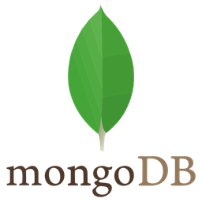 |  | É um banco de dados NoSQL utilizado para armazenar os dados da aplicação em formato de documentos (JSON). Ele oferece flexibilidade e escalabilidade, sendo ideal para aplicações modernas.
Canva |  |  | É uma plataforma online de design gráfico utilizada para a criação de elementos visuais do projeto, como protótipos de telas, apresentações, identidade visual e materiais de apoio. A ferramenta oferece uma interface intuitiva com diversos modelos prontos, facilitando o desenvolvimento do design mesmo sem conhecimentos avançados em design gráfico.
Trello | 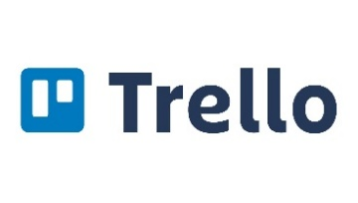 |  | Será utilizado como ferramenta de gerenciamento do projeto. Através dele, a equipe organiza as tarefas em quadros e cartões, permitindo acompanhar o progresso, definir prioridades e distribuir responsabilidades entre os membros.
Fonte- SF Pro Text |  |  | Utilizada para textos menores, como parágrafos e conteúdos principais, garantindo boa legibilidade.
Fonte- SF Pro Display |  |  |  | Utilizada para títulos e textos maiores, proporcionando destaque e hierarquia visual na interface.

Referências
Canva. Canva. Disponível em: https://www.canva.com. Acesso em: 30 mar. 2026.
macOS. macOS. Disponível em: https://www.apple.com/macos. Acesso em: 30 mar. 2026.
Material UI. Material UI. Disponível em: https://mui.com. Acesso em: 30 mar. 2026.
MongoDB. MongoDB. Disponível em: https://www.mongodb.com. Acesso em: 30 mar. 2026.
React. React – A JavaScript library for building user interfaces. Disponível em: https://react.dev. Acesso em: 30 mar. 2026.
Spring Boot. Spring Boot. Disponível em: https://spring.io/projects/spring-boot. Acesso em: 30 mar. 2026.
Trello. Trello. Disponível em: https://trello.com. Acesso em: 30 mar. 2026.

5.5. REPOSITÓRIO E VERSIONAMENTO
O projeto Praiô tem como objetivo o desenvolvimento de uma plataforma digital voltada para a recomendação de praias com base em critérios ambientais em tempo real, utilizando dados como qualidade do ar, balneabilidade, temperatura e condições climáticas.
Para o controle de versões do código-fonte, será utilizado o sistema Git, com hospedagem em repositórios remotos na plataforma GitHub.
O versionamento permitirá o acompanhamento da evolução do projeto, por meio do registro contínuo das alterações, implementação de novas funcionalidades e correções realizadas durante o desenvolvimento.
A branch principal "main" será utilizada para armazenar a versão estável do sistema, podendo haver a criação de branches auxiliares para o desenvolvimento de funcionalidades específicas, garantindo melhor organização do código.
Os repositórios do projeto estão organizados da seguinte forma:
- Front-end: https://github.com/CaioEdimarSantosSilva/frontend-praio
- Back-end: https://github.com/CaioEdimarSantosSilva/backend-praio

5.6. PITCH
Insira aqui o link da apresentação do projeto (hospedado no youtube ou outra rede). Deverá ter no máximo 3 minutos de apresentação. Pode ser com slides e narração ou alguma estória com personagem e animação.

5.7. COMPETÊNCIAS TÉCNICAS DESENVOLVIDAS
Informe aqui quais foram as competências aprendidas dentre as disciplinas que estão envolvidas neste Projeto Interdisciplinar, escolha aquelas que melhor indicam a aprendizagem:
GESTÃO ÁGIL DE PROJETOS DE SOFTWARE - Competências Profissionais desenvolvidas neste componente
- Gerenciar projetos de sistemas de informação quanto aos objetivos, custos, recursos, escopo, riscos e prazos.
- Empreender, exercer a liderança, identificar oportunidades de mudanças e projetar soluções inovadoras baseadas em tecnologias da informação nas organizações.

Desenvolvimento Web III - Competências Profissionais desenvolvidas neste componente
- Aplicar linguagens de programação back-end e raciocínio lógico adequados para resolução de situações problema e ou desenvolvimento de projetos diversos.
- Aplicar técnicas de Search Engine Optimization, conjunto de estratégias e métodos para melhorar o posicionamento de páginas da Internet nos mecanismos de buscas.
- Implantar de sistemas nas diversas infraestruturas de Redes de Computadores, buscando a melhor performance.

Banco de Dados Não-Relacional - Competências Profissionais desenvolvidas neste componente
- Desenvolver projetos de Banco de Dados utilizando diferentes abordagens de modelagem e implementação a fim de garantir a qualidade dos dados.
- Utilizar adequadamente as técnicas de armazenamento e tratamento de dados não-estruturados, visando qualidade, manutenção e segurança;
- Utilizar adequadamente os princípios de armazenamento e tratamento de dados a fim de suportar a recuperação de dados utilizados em aplicações.

Interação Humano Computador - Competências Profissionais desenvolvidas neste componente
- Aplicar métricas de usabilidade e elaborar avaliações Heurísticas e Inspeção Semiótica.
- Implementar sistemas interativos utilizando os métodos e técnicas da Interação Humano Computador para Desktop, Web, Tablet, Smartphone e para Internet das Coisas (IoT).

ATENÇÂO - Estes quadros devem ser retirados após as escolhas.

5.8. PRODUTO FINAL
Apresentar qual foi o resultado do projeto desenvolvido e quais seriam implementações futuras.

5.9. DADOS DO PORTFÓLIO
Aqui deverá ser apresentado o link do portfólio de cada integrante da Equipe. Consulte o Manual do Projeto Interdisciplinar, para algumas sugestões de links que realizam esta atividade.

6. EXPERIÊNCIA DO USUÁRIO

Aqui deverá ser apresentado o estudo envolvendo os conteúdos da disciplina de Interação Humano Computador como Usabilidade e Navegabilidade, entre outros, promovidos no projeto. Quais recursos foram pensados e implementados para melhor experiência do usuário.

7. CONSIDERAÇÕES FINAIS

Aqui finalize a apresentação de seu projeto. Considere o que a equipe compreendeu, quais experiências vivenciou, quais desafios foram vencidos, o que projeto poderá oferecer e o que ainda poderá ser implementado no projeto.

REFERÊNCIAS (sempre iniciar em uma folha nova, nunca continuação da pg anterior) ATENÇÂO - Apagar estes exemplos após inserir as suas referências
Inserir os materiais de pesquisa até o momento: livros, sites e outros materiais. Deverá estar no formato ABNT. Segue abaixo alguns exemplos:
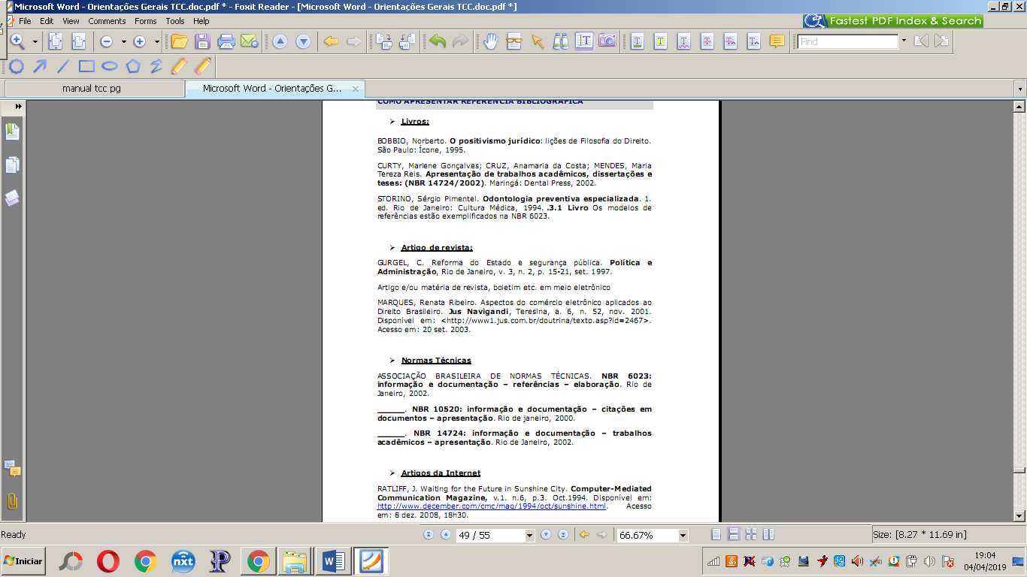
APÊNDICE I - ODS relacionadas ao Projeto
Cada Apêndice (assunto) deve ser iniciado em uma nova folha

APÊNDICE III – PRODUCT BACKLOG

O Product Backlog do projeto Praiô reúne as principais funcionalidades do sistema, organizadas em formato de histórias de usuário (user stories), priorizadas de acordo com sua relevância para o funcionamento da plataforma.
Lista de Funcionalidades | Descrição | Prioridade | Critérios de Aceitação
Como usuário, quero visualizar as praias disponíveis | Exibir lista de praias com base na localização | Alta | • O sistema deve listar praias próximas corretamente.  • Deve considerar a localização do usuário.
Como usuário, quero ver dados climáticos | Mostrar temperatura e condições do tempo | Alta | • Os dados devem ser obtidos via API.  • As informações devem estar atualizadas.
Como usuário, quero ver a qualidade do ar | Exibir índice de qualidade do ar | Alta | • Deve mostrar o nível (bom, moderado, ruim).  • Os dados devem ser atualizados periodicamente.
Como usuário, quero ver a balneabilidade | Mostrar se a praia está própria ou imprópria | Alta | • A informação deve ser clara ao usuário.  • Os dados devem ser atualizados frequentemente.
Como usuário, quero ver o índice UV | Informar nível de radiação ultravioleta | Média | • Deve exibir o nível UV corretamente.  • Deve apresentar classificação (baixo, moderado, alto).
Como usuário, quero receber recomendações | Sugerir melhores praias com base nos dados | Alta | • O sistema deve analisar clima e qualidade da água.  • Deve priorizar melhores condições.
Como sistema, quero integrar APIs externas | Consumir dados ambientais em tempo real | Alta | • As APIs devem retornar dados válidos.  • O sistema deve tratar erros de requisição.
Como sistema, quero atualizar dados automaticamente | Garantir informações atualizadas | Alta | • A atualização deve ocorrer periodicamente.  • O sistema não deve exibir dados desatualizados.
Como usuário, quero uma interface simples | Facilitar navegação e entendimento | Alta | • A interface deve ser intuitiva.  • Deve ter boa usabilidade.
Como usuário, quero acessar pelo celular | Garantir uso em dispositivos móveis | Alta | • A interface deve ser responsiva.  • Deve funcionar em diferentes tamanhos de tela.

